**МИНИСТЕРСТВО НАУКИ И ВЫСШЕГО ОБРАЗОВАНИЯ РОССИИ**  
ФЕДЕРАЛЬНОЕ ГОСУДАРСТВЕННОЕ БЮДЖЕТНОЕ ОБРАЗОВАТЕЛЬНОЕ УЧРЕЖДЕНИЕ  
ВЫСШЕГО ОБРАЗОВАНИЯ  
**«БЕЛГОРОДСКИЙ ГОСУДАРСТВЕННЫЙ**  
**ТЕХНОЛОГИЧЕСКИЙ УНИВЕРСИТЕТ им. В.Г.ШУХОВА»**  
**(БГТУ им. В.Г.Шухова)**

Кафедра программного обеспечения вычислительной техники и автоматизированных систем

Лабораторная работа №4

Дисциплина: Исследование операций и теория игр

по теме «Закрытая транспортная задача»

Выполнил: ст. группы ВТ-22  
Воскобойников И. С.

Проверил: Брусенцев А.Г.

**Белгород 2020**

*Цель работы:* изучить математическую модель транспортной задачи,

овладеть методами решения этой задачи.

**Задания для подготовки к работе**

1. Изучить содержательную и математическую постановки закрытой

транспортной задачи, методы нахождения первого опорного решения ее

системы ограничений. Изучить понятие цикла пересчета в матрице

перевозок. Овладеть распределительным методом и методом потенциалов, а

также их алгоритмами.

2. Составить и отладить программы решения транспортной задачи

распределительным методом и методом потенциалов.

3. Для подготовки тестовых данных решить вручную одну из следующих ниже

задач.

Вариант 3

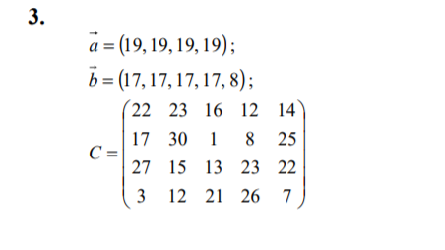

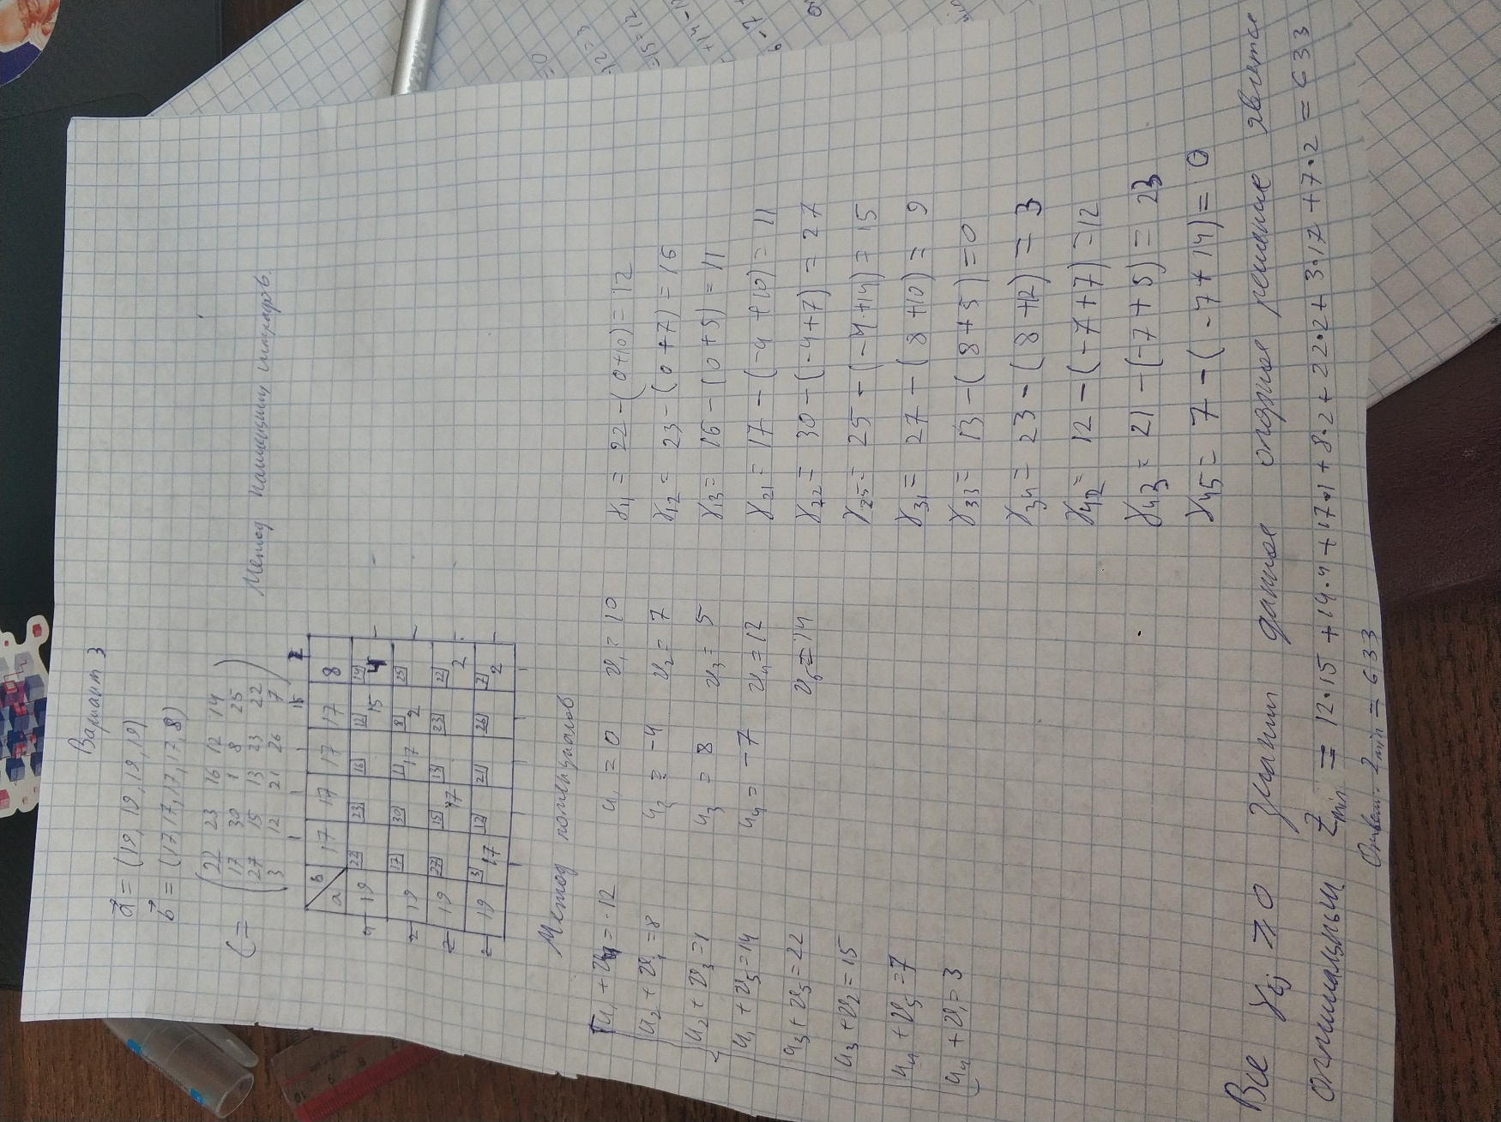

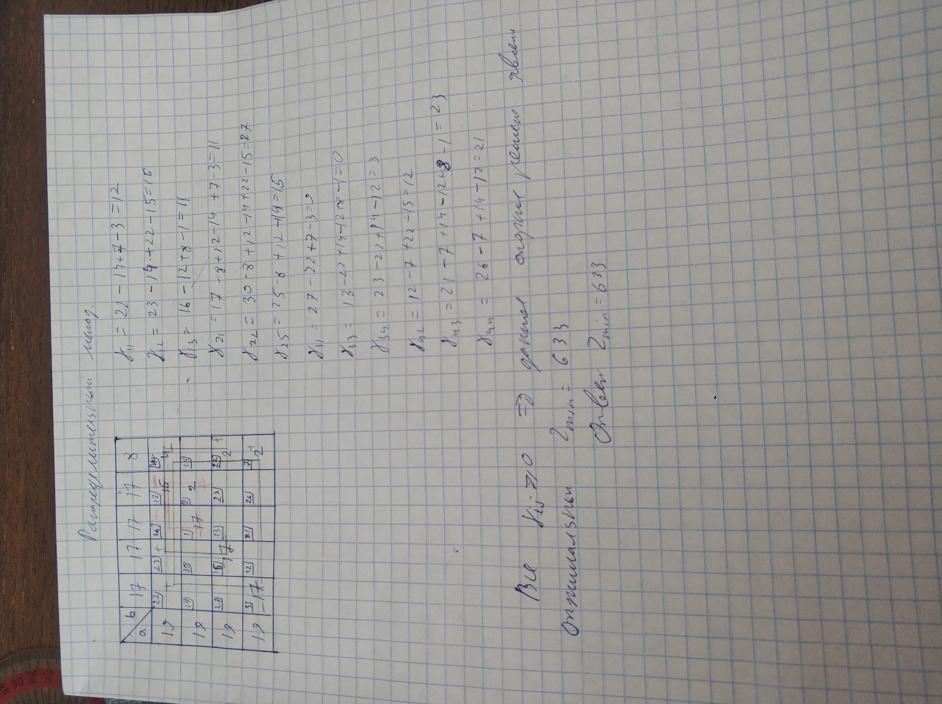

Спецификации функций:   
1) Fraction **readMatr(int m, int n)   
Назначение: выделяет память для матрицы размера NxM и заполняет ее значениями введёнными с клавиатуры; возвращает указатель на матрицу

2) int *readArr(int n)

Назначение: ввод с клавиатуры массив целочисленных значений размера n  
3) void writeTable(int **X, int **C, int m, int n)  
Назначение: выводит на экран задачу транспортной задачи   
4) int **northwestCorner(int *A, int *B, int **C, int m, int n)  
Назначение: возвращает первое решение полученное с помощью метода северо-западного угла.

5) int **smallestPenalty(int *A, int *B, int **C, int m, int n)

Назначение: возвращает первое решение полученное с помощью метода наименьшей стоимости.

5) void getCycle(int **X, int m, int n, int i1, int j1, int **vec, int *N)  
Назначение: записывает в переменную vec цикл пересчета для свободной переменной i1,j1

6) void shiftCycle(int **X, int **vec, int N)

Назначение: выполняет сдвиг цикла vec;

7) void distributionMethod(int **X, int **C, int m, int n)

Назначение: находит последнее решение с помощью распределительного метода

8) void potentialMethod(int **X, int **C, int m, int n)

Назначение: находит последнее решение с помощью метода потенциалов

Ответы на контрольные вопросы

**1. Как формулируется транспортная задача? Что такое матрица перевозок? Как выглядит математическая модель закрытой транспортной задачи?**

Это матрица, в которой записан план перевозок с указанием запасов и потребностей, а также стоимостей перевозок.

Одной из задач линейного программирования является транспортная задача, состоящая, в общей постановке, в отыскании оптимального плана перевозок некоторого однородного груза с m баз n потребителям. Пусть имеются определенные запасы груза на базах A1, которые мы обозначим a1, a2, ... , am соответственно. Заказы каждого из потребителей (потребности) обозначим b1, b2, ... , bn. Общее количество имеющегося груза обозначим A (A = a1 + a2 + ...+ am), а общие потребности — через B (B = b1 + b2 + ... + bn). При условии A = B мы имеем закрытую модель транспортной задачи.

**2. Как записать транспортную задачу в форме таблицы данных?**

Обозначим через xij количество груза, которое планируется перевезти из пункта Ai в пункт Bj .

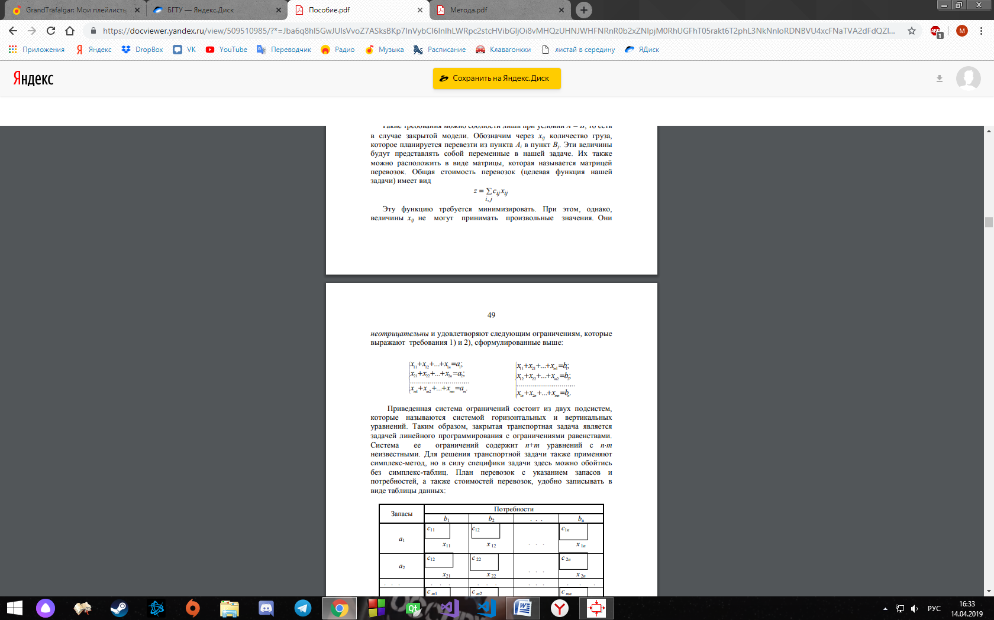

Эту функцию требуется минимизировать. При этом, однако, величины xij не могут принимать произвольные значения. Они 49 неотрицательны и удовлетворяют следующим ограничениям, которые выражают требования 1) и 2), сформулированные выше:



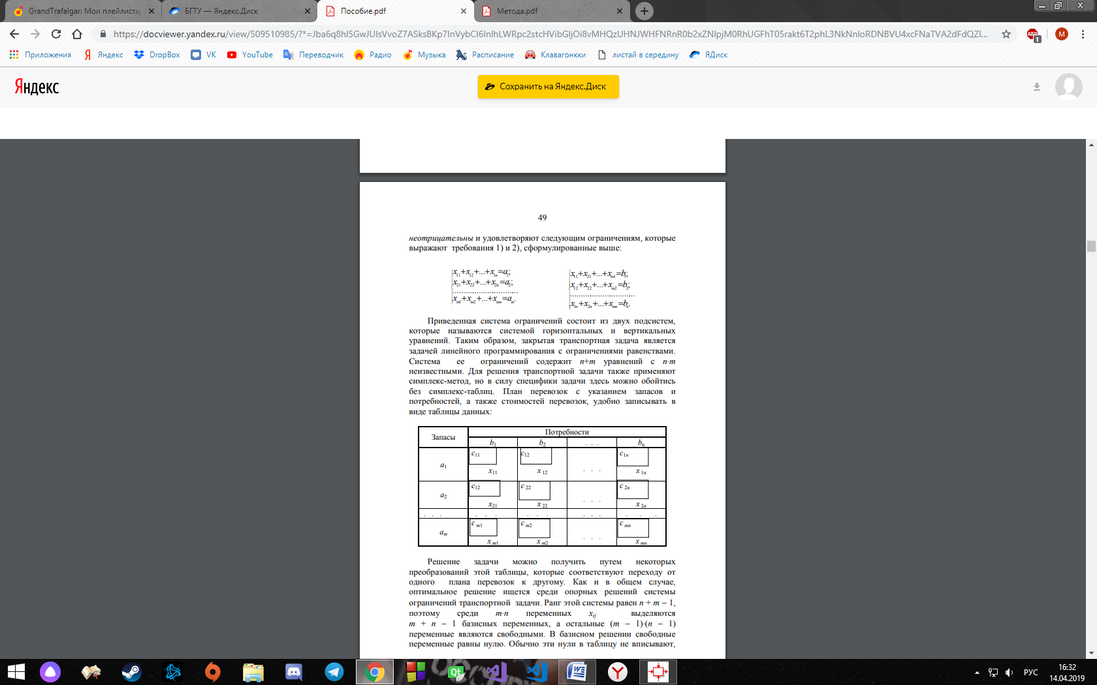

**3. Нахождение первого опорного решения системы ограничений транспортной задачи. В чем заключаются метод северо-западного угла и метод наименьшей стоимости?**

Опорным планом для транспортной задачи называется заполненная таблица перевозок.

Метод северо-западного угла. В этом методе на каждом шаге построения первого опорного плана заполняется верхняя левая клетка ("северо-западный угол") оставшейся таблицы. Метод наименьшей стоимости. В этом методе на каждом шаге построения первого опорного плана заполняется та клетка оставшейся таблицы, которая имеет наименьший тариф (ckr). Если такая клетка не единственная, то заполняется любая из них.

**4. Что называют циклом в матрице? Какими комбинаторными свойствами обладают циклы?**

Циклом в матрице будем называть ломаную линию (рис. 2.1), звенья которой располагаются по строкам и столбцам матрицы, и которая удовлетворяет следующим двум условиям:   
1) эта ломаная является связной, т.е. из любой её вершины можно попасть в любую другую по звеньям ломаной;   
2) в каждой вершине сходятся ровно два звена, причем одно из них располагается по строке, а другое по столбцу таблицы.

Пусть дана матрица, состоящая из n строк и m столбцов, для которой выполнено неравенство n·m ≥ n + m. Если в этой матрице произвольно отмечено n+m клеток, то существует цикл с вершинами в отмеченных клетках (быть может не во всех).

Количество вершин любого цикла в матрице четно.

Цикл в матрице называется означенным, если каждой вершине его сопоставлен знак «+» или «−», причем при обходе цикла знаки чередуются, т. е. если вершина имеет какой-то знак, то соседним вершинам сопоставляется противоположный знак

**5. Означенный цикл. Что называют сдвигом по означенному циклу в матрице перевозок? Каким основным свойством обладает этот сдвиг?**

Сдвигом по означенному циклу на число x матрицы перевозок называется такое преобразование этой матрицы, при котором меняются лишь элементы в клетках, где находятся вершины цикла, причем элемент в клетке с положительной вершиной увеличивается на число x, а элемент в клетке с отрицательной вершиной уменьшается на это же число.

При сдвиге по означенному циклу на число x решение системы ограничений транспортной задачи переходит снова в решение этой же системы ограничений.

**6. Что называется циклом пересчета для данной свободной клетки?**

Циклом пересчета для данной свободной клетки называется означенный цикл, одна из вершин которого находится в данной свободной клетке, а остальные — в базисных клетках. Цикл пересчета означивается так, что вершине в данной свободной клетке приписывается знак «+».

Для каждой свободной клетки опорного решения системы ограничений транспортной задачи существует цикл пересчета и притом только один.

**7. Как находятся коэффициенты при свободных переменных в базисном виде системы ограничений транспортной задачи?**

Коэффициент при свободной переменной xij в выражении для базисной переменной xkl может принимать лишь три возможных значения 0, 1 и −1. При этом   
а) этот коэффициент равен 0, если в клетке переменной xkl нет вершины цикла пересчета для переменной xij;   
б) этот коэффициент равен 1, если в клетке переменной xkl положительная вершина цикла пересчета для переменной xij;   
в) этот коэффициент равен −1, если в клетке переменной xkl отрицательная вершина цикла пересчета для переменной xij;

**8. Как находится выражение целевой функции транспортной задачи через свободные переменные для произвольного базисного вида системы ограничений?**

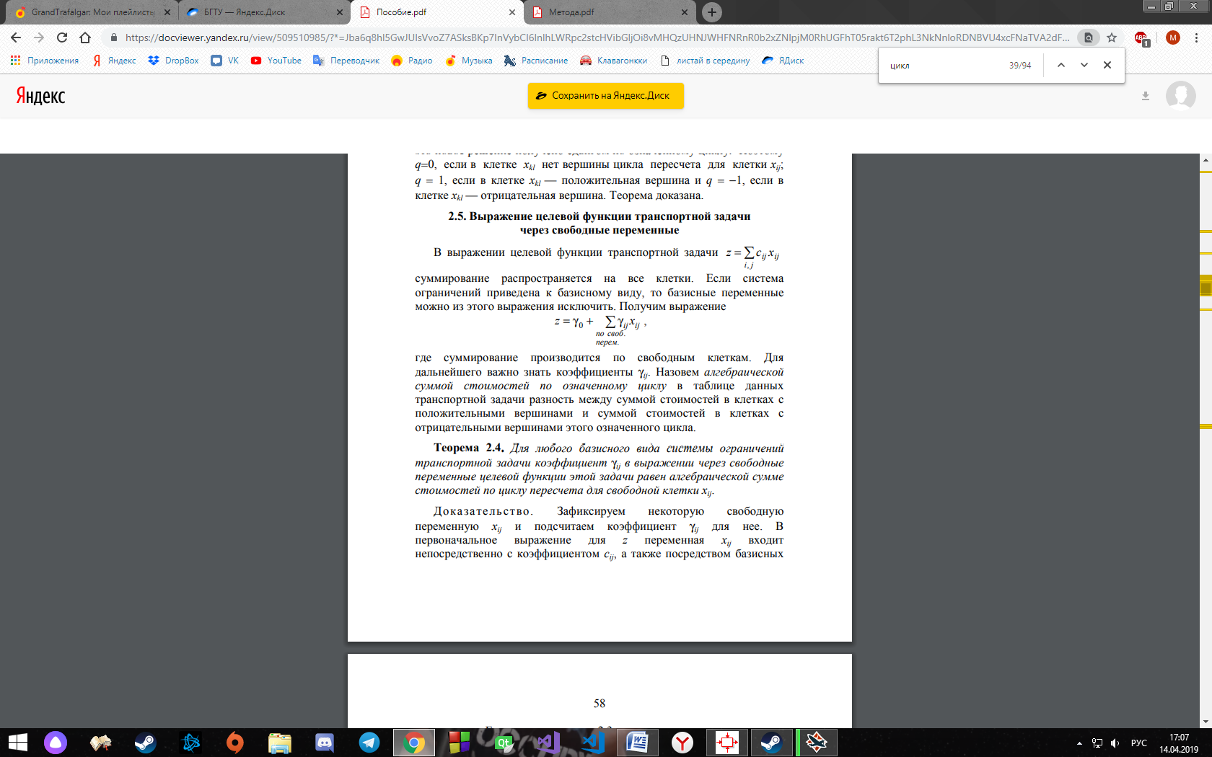

Для любого базисного вида системы ограничений транспортной задачи коэффициент γij в выражении через свободные переменные целевой функции этой задачи равен алгебраической сумме стоимостей по циклу пересчета для свободной клетки xij.

**9. В чем заключается распределительный метод решения закрытой транспортной задачи?**

1. Находится первое опорное решение одним из рассмотренных выше способов.

2. Для каждой свободной клетки строим цикл пересчета и определяем коэффициент γij как алгебраическую сумму стоимостей по циклу пересчета. Если все коэффициенты γij≥0, то задача решена и найденное опорное решение является точкой минимума задачи. В противном случае переходим к пункту 3.

3. Выбираем свободную клетку с отрицательным значением γij и рассматриваем величины перевозок в клетках с отрицательными вершинами цикла пересчета для xij. Из этих перевозок выбираем наименьшую, которую обозначим через x.

4. Производим сдвиг по циклу пересчета для клетки, выбранной в пункте 3 на число x. Получаем новое опорное решение, на котором значение целевой функции будет меньше, чем на старом.

5. Переходим к пункту 2, то есть снова подсчитываем коэффициенты γij для новых свободных клеток. Описанные шаги производятся до тех пор, пока на очередном шаге все коэффициенты γij не станут неотрицательными.

**10.Опишите порядок работы по методу потенциалов.**

1. Нахождение первого опорного решения.

2. Нахождение потенциалов пунктов отправления и назначения.

3. Нахождение коэффициентов γij = cij − (ui + vj) для свободных клеток. Если все γij ≥ 0, то данное опорное решение является оптимальным и задача решена. В противном случае переходим к пункту 4).

4. Выбор свободной клетки с γij < 0. Построение цикла пересчета для выбранной клетки. Сдвиг по этому циклу опорного решения на величину минимальной перевозки среди тех, что стоят в клетках с отрицательными вершинами цикла пересчета. Получение нового опорного решения. Переход к пункту 2.

5. Операции, указанные в пунктах 1) — 4) повторяются до тех пор, пока величины γij для всех свободных клеток не станут неотрицательными. Соответствующее опорное решение будет точкой минимума транспортной задачи.